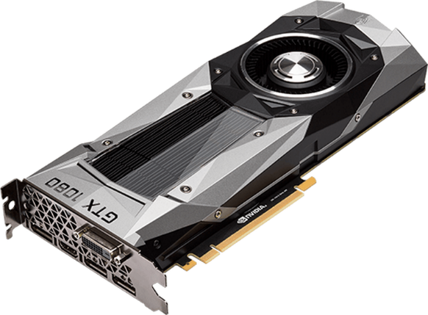
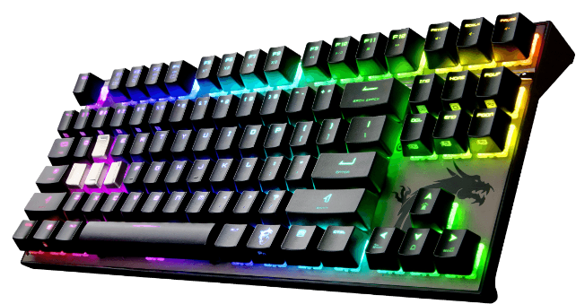
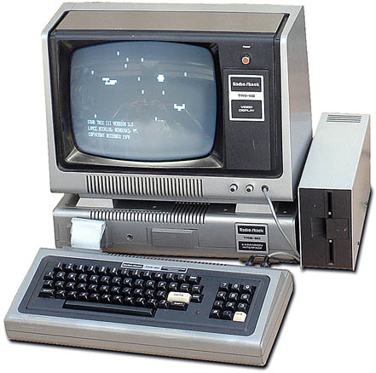
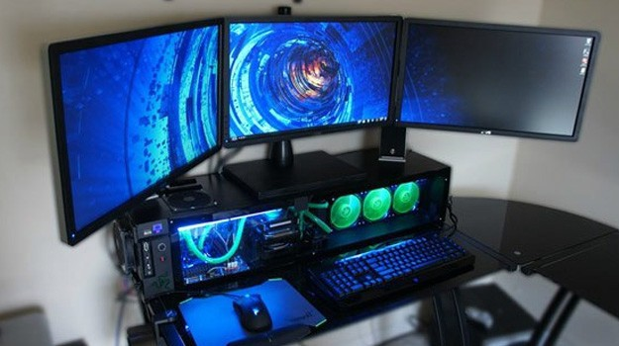
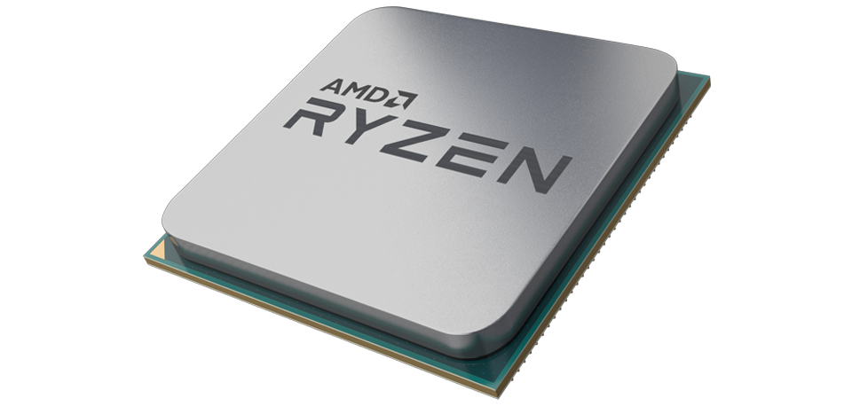
KRYŽIAŽODIS
KOMPIUTERIAI
Atliko: Giedrius Sabaliauskas 7c klasė

- Kaip kitaip vadinamas monitorius? (vaizduoklis)
- Darbinė kompiuterio atmintinė. (RAM)
- Kaip vadinasi pasaulinis kompiuterių tinklas? (internetas)
- Koks įvesties įrenginys turi gyvūno pavadinimą? (pelė)
- Kaip kitaip vadinama klaviatūra? (maigyklė)
- Programa skirta naršyti internete. (naršyklė)
- Informaciją ant popieriaus lapo išveda... (spausdintuvas)
- Kaip kitaip vadinama informacija kompiuteryje? (duomenys)
- Koks yra mažiausias informacijos matavimo vienetas? (bitas)
- Kaip kitaip vadinamas žaidimų kompiuteris? (konsolė)
 |  |  |  |  |  |  |  |  |  |  |  |  | 1
 |  |  |  |  |  |  |  |  |  |  |  |  | v
 |  |  |  | 10 |  | 9 |  |  |  |  | 6 | n | a | r | š | y | k | l | ė
 |  |  |  | k |  | b |  |  |  |  |  |  | i
 |  |  |  | o |  | i |  |  |  |  |  |  | z |  | 5
 |  |  |  | n |  | t |  |  | 8 |  |  |  | d |  | m
 |  |  | 7 | s | p | a | u | s | d | i | n | t | u | v | a | s
 |  |  |  | o |  | s |  |  | u |  |  |  | o |  | i
 | 4 | p | e | l | ė |  |  |  | o |  |  |  | k |  | g
 |  |  |  | ė |  | 2 | r | a | m |  |  |  | l |  | y
 |  |  |  |  |  |  |  |  | e |  |  |  | i |  | k
 |  |  | 3 | i | n | t | e | r | n | e | t | a | s |  | l
 |  |  |  |  |  |  |  |  | y |  |  |  |  |  | ė
 |  |  |  |  |  |  |  |  | s

